

**Exercício Administração de BD - Empresa ABC**

* Ecran de activação do SQL Server

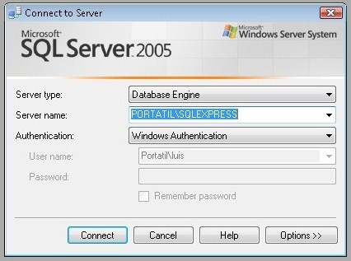

AdminEmpresaABC

* Criação da DB
* Criação do novo utilizador no Security com as seguintes características:

AdminEmpresaABC

|  |
| --- |
| rob001.jpg  EmpresaABC  AdminEmpresaABC |
| rob002.jpg  AdminEmpresaABC |

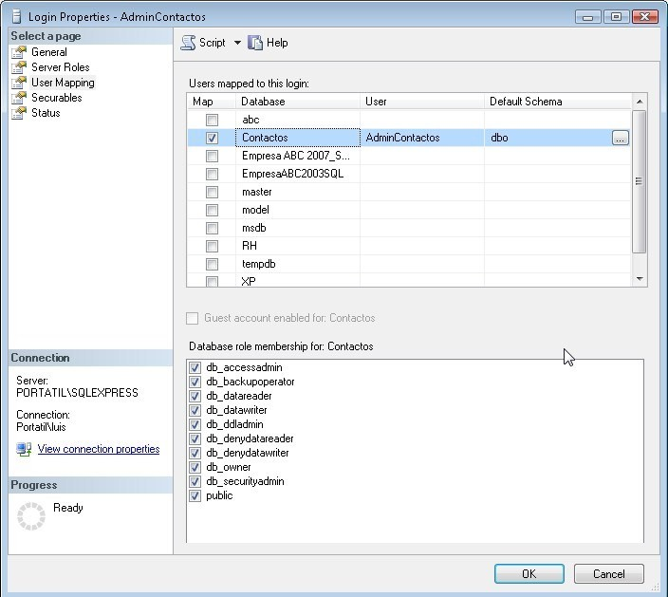

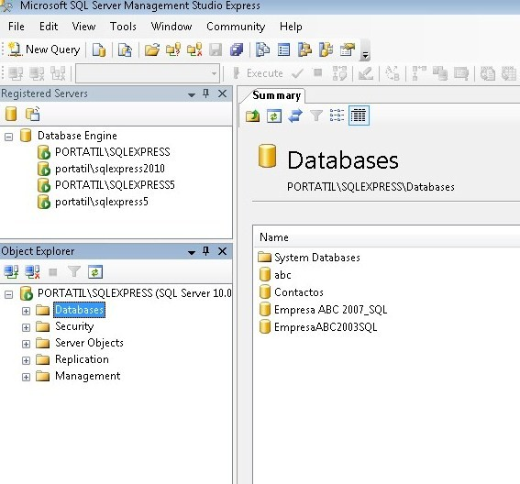

Ligação ao Servidor SQL como AdminEmpresaABC e criação tabelas com o ambiente gráfico do Managment Studio:

|  |
| --- |
| sql005.jpg  AdminEmpresaABC |

Create Table Clientes (CodCliente Numeric Primary Key,

NomeCliente Char(50) Not Null,

MoradaCliente Char(50) Not Null,

Idade Integer Not Null Check (Idade Between 0 and 120),

DataNasc date Not Null,

Salario Float Not Null,

Telefone Char(15) NotNull);

Create Table Encomendas (CodEcomenda Numeric Primary Key,

CodCliente Numeric,

DataEcomenda Date);

Create Table DetalheEncom (CodEcomenda Numeric,

CodProduto Numeric,

Quantidade Numeric(6));

Create Table Produtos (CodProduto Numeric Primary Key,

NomeProduto Char(50) Not Null,

Preco Numeric);

* Utilizando código SQL, introduza XX registos na BD que criou.

Introduzir registos na tabela dbo.Clientes

CodCliente Numeric, NomeCliente Char(50), MoradaCliente Char(50), Idade Integer, DataNasc date, Salario Float, Telefone Char(15));

INSERT INTO dbo.Clientes VALUES (1,'Luis','Lisboa',20,'12-02-1990',1000.99,'213345755')

INSERT INTO dbo.Clientes VALUES (2,'Ana','Amadora',32,'13-03-1990',1000.99,'213345756')

INSERT INTO dbo.Clientes VALUES (3,'Pedro','Cascais',31,'14-04-1990',1000.99,'213345757')

INSERT INTO dbo.Clientes VALUES (4,'Cátia','Porto',30,'15-05-1990',1000.99,'213345758')

INSERT INTO dbo.Clientes VALUES (5,'Vanessa','Lisboa',34,'16-06-1990',1000.99,'213345759')

Lista tabela

SELECT * FROM dbo.Clientes

SELECT NomeCliente, Idade FROM dbo.Clientes

SELECT * FROM dbo.Clientes WHERE MoradaCliente ='Lisboa'

SELECT * FROM dbo.Clientes WHERE Idade=30

SELECT * FROM dbo.Clientes WHERE NomeCliente ='Luis' OR MoradaCliente ='Lisboa'

SELECT * FROM dbo.Clientes ORDER BY NomeCliente

SELECT * FROM dbo.Clientes ORDER BY DataNasc

UPDATE dbo.Clientes SET MoradaCliente ='Lisboa' WHERE NomeCliente ='Cátia’

DELETE FROM dbo.Clientes WHERE NomeCliente ='Luis' AND MoradaCliente='Lisboa'

DELETE * FROM dbo.Clientes -> apaga todos os registos

Funções SQL

SELECT SUM(Salario) AS SalarioTotal FROM dbo.Clientes

SELECT AVG(Salario) AS SalarioMedia FROM dbo.Clientes

SELECT COUNT(*) FROM dbo.Clientes

SELECT COUNT(NomeCliente) AS ClienteLuis FROM dbo.Clientes WHERE NomeCliente ='Luis'

SQL com Date

SELECT * FROM dbo.Encomendas WHERE DataEncomenda='11-11-2010'

SQL com LIKE

SELECT * FROM dbo.Clientes WHERE NomeCliente LIKE '%s' -> % substitui zero ou mais caracteres

SELECT * FROM dbo.Clientes WHERE NomeCliente NOT LIKE '%ui%'

SELECT * FROM dbo.Clientes WHERE NomeCliente LIKE '_uis' -> _ substitui um caracter

SQL com Operador IN

SELECT * FROM dbo.Clientes WHERE NomeCliente IN ('Luis','Ana')

SQL com Operador BETWEEN

SELECT * FROM dbo.Clientes WHERE NomeCliente BETWEEN 'Ana' AND 'Luis'

SQL com ALIAS

SELECT ec.CodEncomenda, cl.NomeCliente FROM dbo.Clientes AS cl, dbo.Encomendas AS ec

WHERE ec.CodEncomenda=1 AND cl.NomeCliente ='Luis'

SQL com JOIN

SELECT dbo.Clientes.CodCliente, dbo.Clientes.NomeCliente, dbo.Encomendas.CodEncomenda  
FROM dbo.Clientes  
INNER JOIN dbo.Encomendas ON dbo.Clientes.CodCliente=dbo.Encomendas.CodCliente  
ORDER BY dbo.Clientes.NomeCliente

SQL SELECT INTO – para backup de tabelas

SELECT * INTO dbo.Clientes_Backup FROM dbo.Clientes -> toda a tabela

SELECT * INTO dbo.Clientes_Backup IN 'BckClientes.mdb' FROM dbo.Clientes ->para outra basedados ??

SELECT CodCliente, NomeCliente INTO dbo.Clientes_Backup FROM dbo.Clientes ->só alguns campos

SELECT CodCliente, NomeCliente INTO dbo.Clientes_Backup FROM dbo.Clientes WHERE MoradaCliente

='Lisboa' -> com where

* Com duas tabelas

SELECT dbo.Clientes.NomeCliente, dbo.Encomendas.CodEncomenda INTO dbo.Clientes_Encom_Backup

FROM dbo.Clientes INNER JOIN dbo.Encomendas ON dbo.Clientes.CodCliente= dbo.Encomendas.CodCliente

## SQL CREATE VIEW

## Vista de clientes com salario > 1000

CREATE VIEW [Lista Bons Clientes] AS  
SELECT CodCliente, NomeCliente  
FROM dbo.Clientes  
WHERE Salario=1000

Consulta da vista criada

SELECT * FROM [Lista Bons Clientes] ??

## SQL DROP DATABASE e TRUNCATE TABLE

Apaga a tabela

DROP DATABASE dbo.Clientes

Apaga o conteudo da tabela

TRUNCATE TABLE dbo.Clientes

**Introduzir registos na tabela dbo.Encomendas**

INSERT INTO dbo.Encomendas VALUES (1,1,'12-02-2010')

INSERT INTO dbo.Encomendas VALUES (2,2,'13-02-2010')

INSERT INTO dbo.Encomendas VALUES (3,2,'14-02-2010')

INSERT INTO dbo.Encomendas VALUES (4,1,'12-03-2010')

INSERT INTO dbo.Encomendas VALUES (5,1,'12-03-2010')

Introduzir registos na tabela dbo.DetalheEncom

INSERT INTO dbo.DetalheEncom VALUES (1,1,10)

INSERT INTO dbo.DetalheEncom VALUES (1,2,20)

INSERT INTO dbo.DetalheEncom VALUES (2,1,22)

INSERT INTO dbo.DetalheEncom VALUES (2,2,11)

INSERT INTO dbo.DetalheEncom VALUES (3,1,30)

INSERT INTO dbo.DetalheEncom VALUES (3,2,23)

INSERT INTO dbo.DetalheEncom VALUES (4,1,24)

INSERT INTO dbo.DetalheEncom VALUES (4,2,15)

Introduzir registos na tabela dbo.Produtos

INSERT INTO dbo.Produtos VALUES (1,'Computador',545.97)

INSERT INTO dbo.Produtos VALUES (2,'Pen',12.23)

INSERT INTO dbo.Produtos VALUES (3,'Disco',98.98)

INSERT INTO dbo.Produtos VALUES (4,'Rato',10.65)

Nome – Sandra Santos

Turma – S-13

Data – 25/10/11

Formador- Luís Balão